Brf Roxen
Falkmansgatan 3 B
217 62 Malmö
Tel. 040-96 00 43
E-postadress:
info@brfroxen.se
Roxen info 2
MALMÖ 2023-01-30

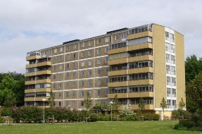
Nya medlemmar
Hoppas att ni ska trivas här i Roxen. På hemsidan mitthsb.se kan ni logga in och läsa om ert medlemskap i HSB. Har ni förslag på trivselåtgärder och aktiviteter så får ni gärna kontakta oss i styrelsen. Kolla även vår hemsida; www.brfroxen.se

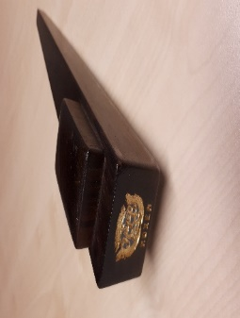
Årsstämma
Onsdagen den 18 januari höll Brf Roxen sin årsstämma på Erics Restaurang på Eleda stadion. 65 medlemmar deltog på stämman. Förutom mötesförhandlingar så fick vi avnjuta en god middag. Ni medlemmar valde in tre nya suppleanter; Linda Sand, Martin Kalmlund och Kåre Brodin.

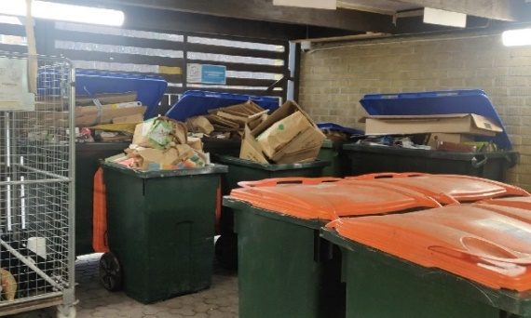
Miljörummet
Tänk på att vika ihop era förpackningar innan ni slänger dem i vårt miljöhus. Ovikta förpackningar tar för mycket plats och leder till att vi får beställa fler tömningar. Något som kostar pengar för oss alla i föreningen. Större emballage som ej får plats i våra kärl får ni slänga på någon av kommunens återvinningsstationer, tex Ollebo. VÄND

Roxen 65 år 2023
I år så fyller vår bostadsrättsförening Roxen 65 år. Det vill vi givetvis fira. Därför undrar vi om det finns några av er som vill vara med i en festkommitté. Anmäl er genom att maila till info@brfroxen.se eller lägg en lapp i någon av våra föreningsbrevlådor.

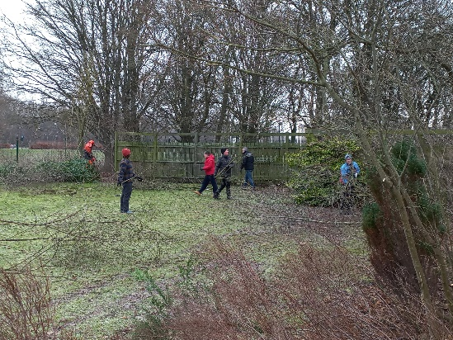

Trädgårdsdag
Lördagen den 28 januari så fixade vi i vår trädgård. Buskar och träd beskars. Samtidigt så hade vi öppet hus i snickeriet. Efteråt så fikade vi med frallor och kaffe. Stort tack till alla er som ställde upp och hjälpte till.

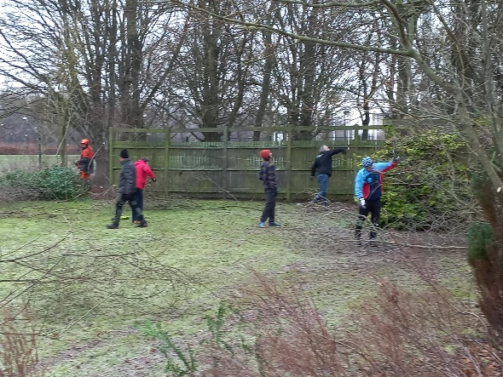

Styrelsen i Brf Roxen

